Indígenas de la Amazonía se unen en un “Grito de la selva” para enfrentar amenazas en sus territorios
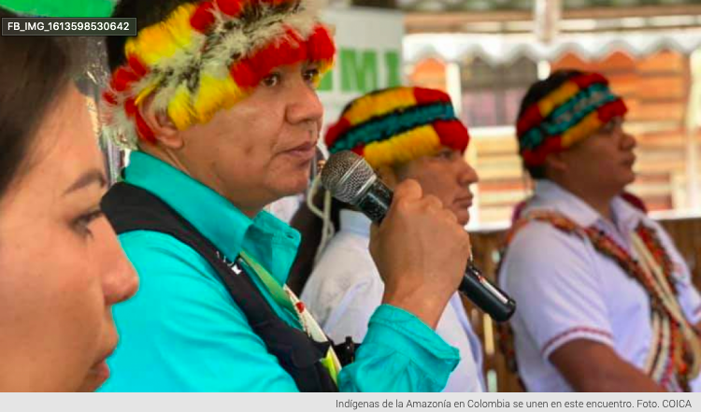
Líderes y autoridades indígenas denuncian desigualdad en el acceso a la salud durante la pandemia, persistencia de actividades extractivistas, deforestación e invasión de sus territorios por la minería.
La Paz, 17 de febrero (ANF).- La pandemia llegó a azotar la región de la Amazonía, en medio de desigualdad, pobreza, extractivismo y daños medio ambientales irreversibles. Frente a esto, los pueblos amazónicos se unirán para encaminar el llamado “Grito de la Selva: voces de la Amazonía”, para debatir medidas y políticas que enfrenten estos escenarios en los diferentes territorios.
Desde los diferentes pueblos indígenas de los países que conforman la cuenca del Amazonas, los líderes y autoridades han planteado la necesidad del acceso a la salud durante esta pandemia en el marco de sus idiomas y realidades, además de una distribución adecuada a las vacunas tomando en cuenta su vulnerabilidad.
Fue desde la Coordinadora de las Organizaciones Indígenas de la Cuenca Amazónica (COICA) que se pidió recientemente a los gobiernos de los nueve países de la cuenca amazónica garantizar el acceso a las vacunas del 100 por ciento de la población indígena.
La COICA denunció la “desigualdad, crisis moral y discriminación con respecto a las vacunas”, y además no se está tomando en cuenta el riesgo que los organismos internacionales alertaron de una desaparición inminente de muchos territorios con casos y decesos que no se contabilizan en los datos oficiales.
A la par de la pandemia, los pueblos indígenas continúan siendo golpeados por actividades extractivistas, deforestación, minerías e invasión a sus territorios.
Estas son las razones por las que se convoca a este encuentro de “El Grito de la Selva: voces de la Amazonía”, que se ejecuta en el marco de la Asamblea Mundial por la Amazonía y contará con la participación de representantes de COICA, la Red Eclesial Panamazónica – REPAM y el Foro Social Panamazónico – FOSPA; junto a activistas, científicos y aliados del Sur y el Norte Global.
Se llevará a cabo el viernes 26 y sábado 27 de febrero a las 13:00 horas de Ecuador, Colombia y Perú; 14:00 horas de Bolivia, Guyana y Venezuela; 15:00 horas de Brasil-São Paulo, Guyana Francesa y Surinam; y 19h00 – CET hora central de Europa. Contará con traducción simultánea al español, portugués e inglés.
//ANF
Fuente: https://www.noticiasfides.com/nacional/sociedad/indigenas-de-la-amazonia-se-unen-en-un-34grito-de-la-selva-34-para-enfrentar-amenazas-en-sus-territorios-408196

